真空退火炉校准规范
编制组
主编单位：西安汉唐分析检测有限公司
征求意见稿
2021-06-10
JJF（有色金属）xxxx—xxxx
真空退火炉校准规范
(编制说明)

- 工作简况
  - 立项目的
真空退火炉是在保护气氛控制下对材料进行连续光亮退火、固溶、退磁及不锈钢淬火处理等，处理后产品表面光洁、不氧化、不脱碳，具有生产效率高、能耗低、污染少、操作使用方便、劳动强度低等优点，近年来广泛应用于高温合金钢、磁性材料、有色金属和钛合金等材料的退火，但是真空退火炉存在炉腔容量大、加热温区多、各温区间温度扰动大、控温精度要求高、多温区均温性差异大、真空条件下温度计量困难等特点，也对其计量提出了新要求。基于真空退火炉的工作原理，在负压和保护气氛下加热，这对炉体密封性、真空度提出了更高的要求，也为炉内温度计量带来了困难和挑战。为了解决不改变真空退火炉现有炉膛结构和运行方式的前提下，对真空退火炉进行300℃~1000℃范围内的温度进行多区位测量的问题，需要设计一种工装，保证传感器和炉体之间密封性良好，真空度、电流和电压等参数对炉内温度也有一定的影响，现有的检定规程/校准规范已经不能完全满足真空退火炉的校准工作需求，所提出的真空退火炉校准规范旨在其工作原理的基础上，采用温度传感器和数据采集器对真空退火炉全量程温度范围内进行多区位校准。目前，各省市计量技术研究院对真空退火炉的校准工作未开展，或存在不合理不统一的操作。所提出的校准规范望能开展对真空退火炉的校准工作，促进真空退火炉在科研院所及工业产品中更合理更准确的应用。
  - 任务来源
为保证和提升我国高压釜腐蚀试验数据的准确性，适应我国有色金属行业的快速发展和满足国内外市场的需要，工业和信息化部以工信厅科函[2020]号文下达了《工业和信息化部办公厅关于印发2020年行业计量技术规范制修订计划的通知》，其计划项目代号为：JJFZ(有色金属)×××-2020，计划完成年限为2022年。
  - 项目编制组单位简况
    - 编制组成员单位
本规范的编制组单位为：西安汉唐分析检测有限公司、陕西有色榆林新材料集团有限责任公司、陕西亿创钛锆检测有限公司、陕西天成航空材料有限公司、西安交通大学、中钢集团西安重机有限公司。编制组成员单位均是我国有色金属行业的主要计量及科研研制单位。
    - 主编单位简介
      - 西安汉唐分析检测有限公司
西安汉唐分析检测有限公司是西北有色金属研究院(集团)控股子公司，属国有企业，主要从事有色产品的检测、可靠性评价、失效分析、质量评估、腐蚀性能及表面测试与表征、规范起草、检测方法的开发、标物的研制、设备的计量校准等。
公司于1985年被陕西省质监局授权为陕西省有色金属产品质量监督检验站。1987年被中国有色金属工业总公司授权为西北质量监督检验中心，先后被国家质检总局确定为钛及钛合金、铜及铜合金管材生产许可证检验工作实施单位；公司通过CNAS、CMA、国防DiLAC等认证认可，是陕西省有色金属材料分析检测与评价中心、陕西省稀有金属材料安全评估和失效分析中心、工业（稀有金属）产品质量和技术评价实验室、陕西省核工业用金属材料检测与评价服务平台挂靠单位。公司是国内最早从事有色金属材料及其产品分析检验检测与评价研究的专业机构之一，技术装备水平国内一流、国际先进，在我省优势产业稀有金属材料领域的检测能力和水平处于领先地位；先后承担了国家、省市多项重大课题，目前已建成国内唯一的核电堆芯材料分析检测平台、多层金属复合材料测试和评价平台、钛及钛合金专业检测平台。
近10年起草有色金属国家/行业规范共80余项、发表论文120余篇、授权专利30余项。先后荣获中国有色金属工业一等奖、二等奖20余次。
本单位积极组织编制组各次工作会议，开展相关的校准，有效组织参编单位多次对规范的各版《征求意见稿》进行认真的讨论和审议，提出大量有益的意见和建议，在编制组中发挥了牵头作用。
    - 成员单位简介
      - 陕西有色榆林新材料集团有限责任公司
陕西有色榆林新材料集团有限责任公司主要经营铝、铝基合金、炭素产品、化工产品（易制毒、危险、监控化学品除外）、多晶硅及原辅材料的生产、销售（涉及国家有专项专营规定的从其规定）；自备电厂经营；有色金属及原料、贵金属、机电产品的销售；进出口贸易（国家限定或禁止公司经营的商品和技术除外）；技术咨询、技术服务；黄金的加工、销售。
      - 陕西亿创钛锆检测有限公司
陕西亿创钛锆检测有限公司，2014年01月29日成立，经营范围包括许可经营项目：有色金属和黑色金属及其复合材料产品的外观尺寸、化学成分、力学及工艺性能、金相组织、失效分析、无损检测等项目的检测。(上述经营范围涉及许可经营项目的，凭许可证明文件或批准证书在有效期内经营，未经许可不得经营)一般经营项目：金属材料标准样品的制作、销售等。
      - 陕西天成航空材料有限公司
陕西天成航空材料股份有限公司是一家专业从事钛合金材料生产、研发的高新技术企业。公司于2008年投产，经过几年的快速发展，相继取得了武器装备生产制造《三级保密认证》，国际航空材料制造企业AS9100D、武器装备国军标质量体系及OHSAS18001、ISO14001等一系列相关体系认证。
我们向基础产业提供产品，并渗透到全球市场著名的领域，航空航天、新能源、海洋开发、生物工程和环境保护等，尤其以高品质航空用棒材、锻件为主。2012年进入军工行业，先后与中国船舶重工、中国兵器、中航工业、航天科工集团等20多家国家重点军工装备制造企业建立合作关系。并作为唯一的民营企业主研、参研了多个新型航空发动机及新型战机项目。在国际市场远销欧美，并在国际航空市场崭露头角已与波音、空客、古德里奇、安东诺夫等航空巨头建立了合作关系，成为国际航空钛合金领域亚太地区第二家钛合金供应商。
      - 西安交通大学
西安交通大学（Xi’an Jiaotong University）简称“西安交大”，是中华人民共和国教育部直属的综合性研究型全国重点大学，由教育部与国家国防科技工业局共建，位列世界一流大学建设高校A类、国家“七五”“八五”重点建设高校、国家“211工程”和“985工程”首批重点建设高校，入选国家“珠峰计划”、“强基计划”、“2011计划”、“111计划”、卓越工程师教育培养计划、卓越医生教育培养计划、卓越法律人才教育培养计划，环太平洋大学联盟、C9联盟、中国大学校长联谊会、全球能源互联网大学联盟、中俄交通大学联盟、CDIO工程教育联盟、丝绸之路大学联盟成员高校，中国人工智能教育联席会理事长单位，学位授权自主审核单位，中国三所开设少年班高校之一。
1896年在上海创建了南洋公学；1921年定名为交通大学；1956年交通大学的主体内迁西安；1957年分设为交通大学西安、上海两个部分，实行统一领导；1959年，交通大学西安部分定名为西安交通大学；2000年国务院决定将西安交通大学、西安医科大学、陕西财经学院三校合并，组成新的西安交通大学。
截至2021年3月，学校兴庆、雁塔、曲江、中国西部科技创新港四个校区占地约8000亩，下设27个学院（部、中心）、9个本科书院，开设90个本科专业；拥有博士后流动站30个，一级学科博士点32个，专业学位博士点5个，一级学科硕士点41个，专业学位硕士点27个。
      - 中钢集团西安重机有限公司
中钢集团西安重机有限公司（简称中钢西重）前身为冶金工业部西安冶金机械厂，始建于1958年，2001年实施“债转股”改制成立西安冶金机械有限公司，2005年加入中国中钢集团公司。
公司属国家大型一类企业，主要从事冶金成套设备、矿山机械及其它大型机械设备的设计和制造。位于西安市经济技术开发区泾渭工业园中钢大道。生产基地总占地面积1100亩，厂房建筑面积26万平方米。公司下设7个管理部室、6个生产经营性分公司和1个进出口业务部门、5个生产服务单位。
公司配备主要生产设备1300余台（套），大型及数控机床480多台，可生产最大铸钢件100吨，铁铸件60吨，最大锻件30吨，最大起重能力260吨，具有年产机械加工装配件6.5万吨，铸锻件5万吨，结构件、压力容器2.5万吨的综合生产能力。
  - 主要工作过程
    - 任务落实会
2020年9月21-22日，有色金属行业计量技术委员会工作会在北京召开，此次会议有色金属行业10余家企事业单位17名代表参加，在会议上对《真空退火炉校准规范》等 5项有色金属行业计量技术规范进行了讨论，进行了本规程的任务落实，会上确定了陕西有色榆林新材料集团有限责任公司、陕西亿创钛锆检测有限公司、陕西天成航空材料有限公司、西安交通大学、中钢集团西安重机有限公司参与本规程的制定工作。
    - 前期准备工作
2021年1月~5月，搜集真空退火炉相关技术资料、检测/校准方法等，研究真空退火炉校准方法、设计并制作真空退火炉校准装置，制定真空退火炉校准方案，并进行前期基础性实验，验证试验方法可行性，确定真空退火炉技术要求、校准项目、校准方法等，形成《讨论稿》。
    - 征求意见稿
2021年06月01日，根据试验结果情况和讨论会上行业专家所提意见编制完成了征求意见稿，并发往5家相关单位征求意见。收到单位回函的5家，未回函0家。2021年06月~07月，邀请陕西有色榆林新材料集团有限责任公司、陕西亿创钛锆检测有限公司、陕西天成航空材料有限公司、西安交通大学、中钢集团西安重机有限公司等机构，依据JJF(有色金属) xxx-xxxx《真空退火炉校准规范》校准方法对真空退火炉进行校准，根据试验结果编制了论证报告。
    - 编制《送审稿》
编制组根据《征求意见稿》的回函意见、工作组会议精神和本规范的试验验证情况，于2021年11月编制出本规范的《送审稿》。
    - 编制《报批稿》
2021年12月8日~12月10日，在云南省昆明市召开有色金属行业计量技术委员会工作会议，会议审定了《真空退火炉校准规范》等5项有色金属行业计量技术规范项目，会上来自不同单位的29位技术委员会委员、专家对《真空退火炉校准规范》提出了16条整改建议和意见，经过整改后，29位技术委员会委员、专家全部赞成该校准规范，专家委员一致同意将其修改后作为有色金属行业计量校准规范上报。
- 规程编制原则和确定主要内容
  - 编制原则
- 保证有色行业的特殊性和适用性
- 保证计量规程的规范性
  - 确定主要内容
  - 范围
本规范适用于温度不超过1200℃电阻式真空炉（以下简称真空炉）的校准，其他类似的电阻炉的校准也可参考本标准。由于真空退火炉广泛应用于有色金属行业应用，属于行业特色设备，国内外缺少本设备的校准规程，因此本规范对真空退火炉的计量特性进行了校准。本校准规范规定了真空退火炉的计量性能要求、通用技术要求、校准条件、校准项目和校准方法、校准结果表达及复校时间间隔。
  - 引用文件
本规范引用了下列文件：
JJF 1376 箱式电阻炉校准规范
GB/T 9452 热处理炉有效加热区测定方法
凡是注日期的引用文件，仅注日期的版本适用于本规范；凡是不注日期的引用文件，其最新版本（包括所有的修改单）适用于本规范。
  - 概述
真空退火炉是在保护气氛控制下对材料进行连续光亮退火、固溶、退磁及不锈钢淬火处理等，处理后产品表面光洁、不氧化、不脱碳，广泛应用于高温合金钢、磁性材料、有色金属和钛合金等材料的退火。
真空炉热处理炉主要由炉体、保温加热系统、真空系统、工艺气路系统、水冷系统和电气控制系统等组成。热处理常用真空炉结构一般分为卧式炉、立式炉。卧式结构图见图（1），立式结构见图（2）。

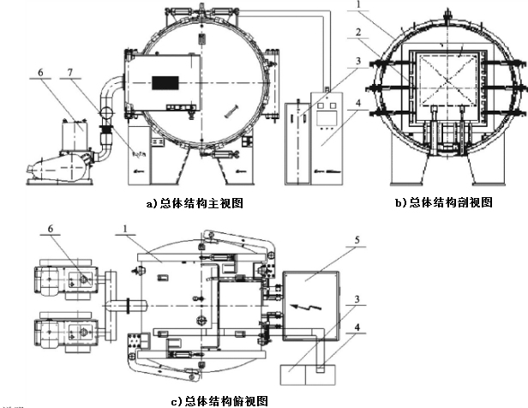

1.炉体主体；2.保温加热系统；3.工艺气路系统；
4.电气控制系统；5.加热电源；6.真空系统；7.水冷系统；
图1 卧式电阻式真空炉总体结构示意图
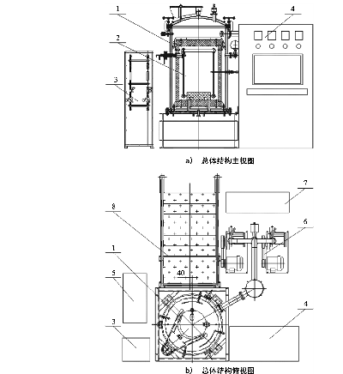

1.炉体主体；2.保温加热系统；3.工艺气路系统；4.电气控制系统；
5.加热电源；6.真空系统；7.水冷系统；8.工作平台；
图2 立式电阻式真空炉总体结构示意图

4 计量特性
炉温均匀性应满足GB/T 9452表1的规定或用户的使用要求。
表1 真空退火炉炉温均匀性 单位：℃
真空热处理炉类型 | Ⅰ | Ⅱ | ⅢA | Ⅲ | Ⅳ
炉温均匀性 | ±3 | ±5 | ±8 | ±10 | ±15
注：以上指标要求不作为合格性判定依据，仅供参考。

5校准条件
5.1 环境条件
校准试验应在（15～35）℃，相对湿度≤85%的条件下进行。
5.2 测量标准
测量标准见表2。
表2 测量标准
序号 | 名称 | 测量范围 | 技术要求
1 | 铠装热电偶 | （0～1300）℃ | 廉金属偶不低于Ⅰ级
2 | 多通道数据采集器或多通道温度巡检仪 | （0～1300）℃ | 不低于0.02级，具备修正功能，可修正热电偶示值误差。
注：也可采用满足测量不确定度要求的其它测量设备进行校准。
5.3辅助设备
5.3.1测温法兰
测温法兰主要是连接热电偶与真空热处理炉的辅助工装（如图3所示），测温法兰上预留了热电偶安装孔，保证测温热电偶顺利穿入真空炉内，且能保证真空炉的密封性。
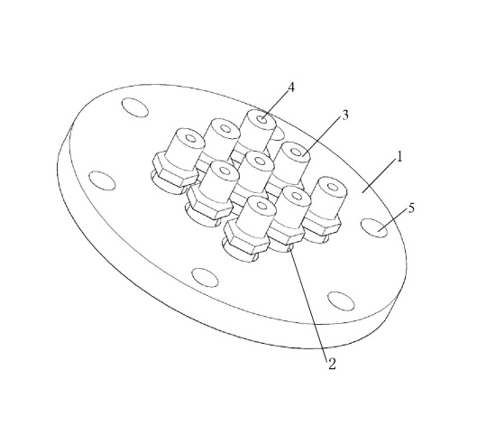

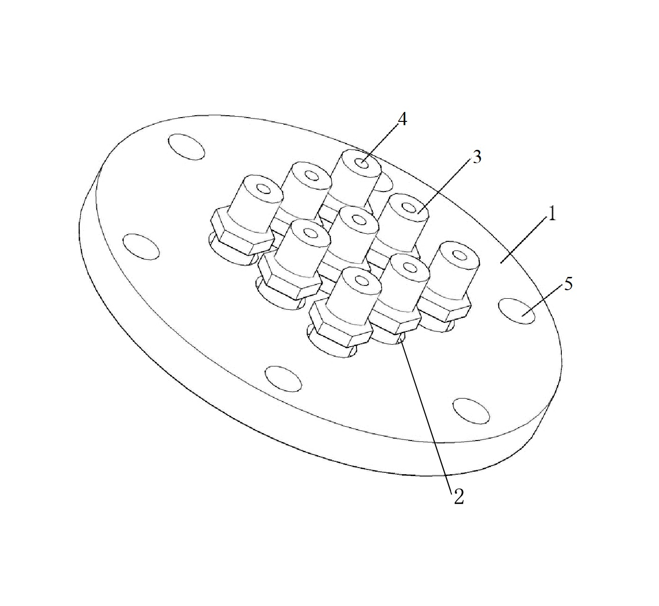

1. 真空退火炉连接台；2.安装通道；3.热电偶紧固螺母；
4.热电偶安装孔；5.连接台安装孔；
图3 立式电阻式真空炉总体结构示意图
5.3.2测温架
采用高温合金、不锈钢或低碳钢管(棒)焊接而成，用于固定测温铠装热电偶，其形状和大小随真空退火炉有效加热区及测试方法而定。一般用长方体和圆柱体结构作为测温架。

6校准项目和校准方法
6.1 校准项目
6.1.1 外观及通用要求
真空退火炉应标明产品名称、规格型号、制造厂名称、出厂编号的铭牌。各功能正常，不应有影响校准结果的故障。
6.1.2 校准项目
炉温均匀性
6.2 校准方法

6.2.1 外观及通用要求的检查
应采用目测及手动的方法进行校准，校准前，首先应检查真空退火炉的外观，加热系统，温控系统等是否运行正常。

6.2.2测试温度点的选择
一般根据用户常用温度作为测量点，当客户满量程范围使用时，至少应该在真空炉标称温度范围选择低、中、高作为测试点。
6.2.3测温区的选择
用户实际使用的工件放置区域作为测试区域。
6.2.4测试点的数量和热电偶位置分布
6.2.4.1卧式真空炉
卧式真空炉的均温区是一个长方体区域，测温位置和分布见下表3。
表3 卧式真空炉热电偶数量和位置分布 单位：m
宽b | 长度（深度）l | 高h
 |  | <0.5 | ≥0.5
≤1.5 | <2 | 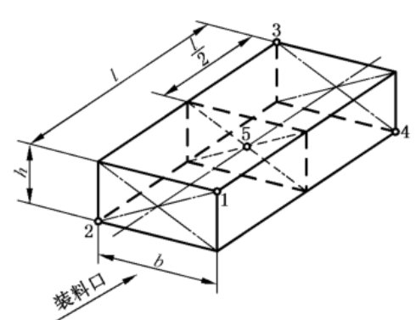 | 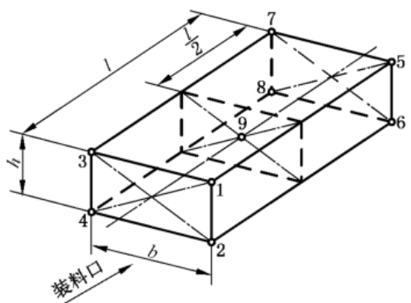
 | 2≤l<3.5 |  | 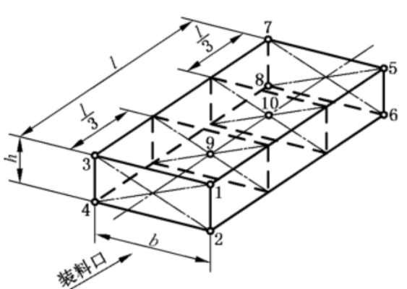
 | 3.5＜l≤5 |  | 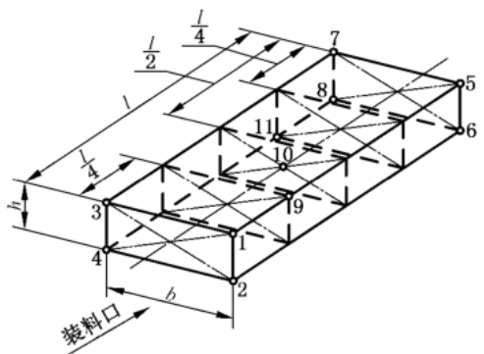
备注：当真空炉均温区尺寸超出此表规定的尺寸范围，热电偶的布置参考GB/T 9452-2012表7中大尺寸周期式热处理炉检测点数量布置热电偶。
6.2.4.2立式真空炉
立式真空炉测温点数量和分布位置见表4。
表4 立式真空炉热电偶数量和位置分布 单位：m
高h | 直径d
 | <0.5 | ≥0.5～2
<1 | 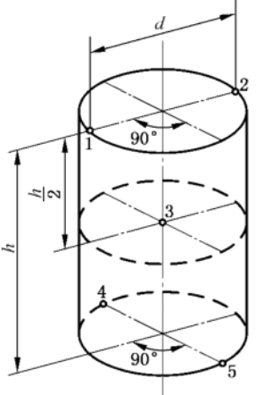 | 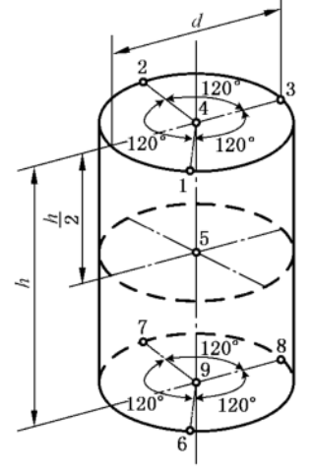
1～2 |  | 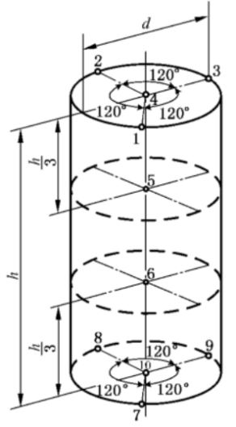
＞2 |  | 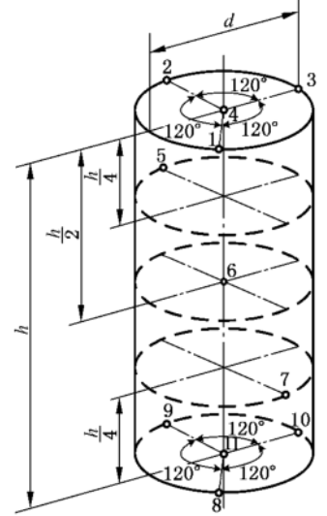
6.2.5校准步骤
6.2.5.1将安装好铠装热电偶的测温法兰装配至真空炉上；
6.2.5.2将铠装偶测量端固定在测温架各个测温点上（推荐使用廉金属热偶丝），测量端不应偏离测温位置1cm，做好位置标记；
6.2.5.3将安装好热电偶的测温架放置在工作测温区域，并将热电偶捋顺；
6.2.5.4关闭真空炉门，将真空抽至工作真空度，开始加热；
6.2.5.5将测温偶连接至测温标准器，并将热电偶的的修正值通过测温标准器进行修正；
6.2.5.6待温度升至设定温度点后，保温30min，先进行3组预测量，观察数据的规律，当各测温点温度不能对称分布在设置温度左右，应通过控温仪表进行修正，直至各测试点的温度能够基本对称的分布在设置温度左右，调节完毕后，保温30min后开始测量，标准器每1min巡检测量一次，共测量30次，记录每个测试点的最大温度值与最小温度值。
6.2.5.7第一个温度点测量完毕后，进行下一个温度点的测试，温度升至设定温度保温30min后开始直接测量，以此类推，直至测量结束；
6.3数据处理
${∆θ}_{+}=t_{max}-t_{s}$ （1）
${∆θ}_{-}=t_{min}-t_{s}$ （2）
式中：
$t_{s}$—测温点的设定温度（控温仪表显示值）；
$t_{max}$—各测温点实际温度最大值，单位：℃；
$t_{min}$—各测温点实际温度最小值，单位：℃；
${∆θ}_{+}、{∆θ}_{-}$—炉温均匀性值，计算公式见（1）、（2），单位：℃。
炉温均匀性表达式：${ts}_{{∆θ}_{-}}^{{∆θ}_{+}}$,单位：℃。

7校准结果表达
校准原始记录应包含的内容见附录A。校准结果应记录在校准证书和校准报告上，有测量值的应根据客户要求给出测定不确定度和误差，其中测量不确定度的评定方法按照JJF 1059.1要求执行。

8复校时间间隔
建议真空退火炉复校时间间隔不超过6个月。由于复校时间间隔的长短由仪器的使用情况、使用者、仪器本身质量等诸因素所决定的，因此，送校单位可根据实际使用情况自主决定复校时间间隔。
- 实践检测情况
西安汉唐分析检测有限公司根据本规程对真空退火炉进行了全计量特性的校准，内容详见校准报告。
- 规范水平分析
本规范的制定填补了有色金属行业真空退火炉的校准空白，属于国内首创，水平达到国内领先。
- 与现行相关法律、法规、规章及相关规范，特别是规程的协调性
本规范所引用的规程及规范均为我国现行有效的计量规程及规范，是本规范的一部分，引用这些规程及规范后，使本规范的要求与现行的相关法律、法规、规章及相关规程规范的关系不矛盾、不冲突，其相互关系非常协调。
- 规范中涉及的专利或知识产权说明
本规范使用的测量标准“真空退火炉校准装置”属于主编单位自行设计产品，涉及专利和知识产权。
- 重大分歧意见的处理经过和依据
（无）
- 贯彻规范的要求和措施建议
本规范发布后，中国有色金属行业协会和有色金属行业计量技术委员会应加强本规范的宣传力度，促进真空退火炉生产厂家按照设备使用情况合理选用校准规程，以促进我国企业的技术进步和产品质量上档次，提高我国产品在国际国内市场的竞争能力。
- 废止现行有关规程的建议
（无）。
- 产业化情况、推广应用论证和预期达到的经济效果
真空退火炉校准规范的缺乏，已经无法满足日益增长的应用需求，本规范的制定，具有极大的经济效益和社会效益，市场发展和政府急需程度非常高。

